**MATEMATIKA, 3.a RAZRED, 24.11.2020**

**Računske operacije: SEŠTEVAMO DO 5**

**NAPIŠI RAČUN, IZRAČUNAJ, NAPIŠI REZULTAT.**

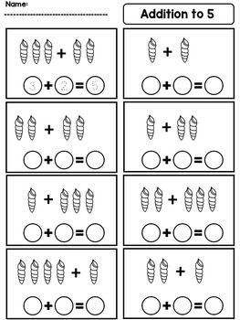

**IZRAČUNAJ S POMOČJO BARVIC, FIŽOLČKOV…, POVEŽI RAČUN S PRAVIM REZULTATOM.**

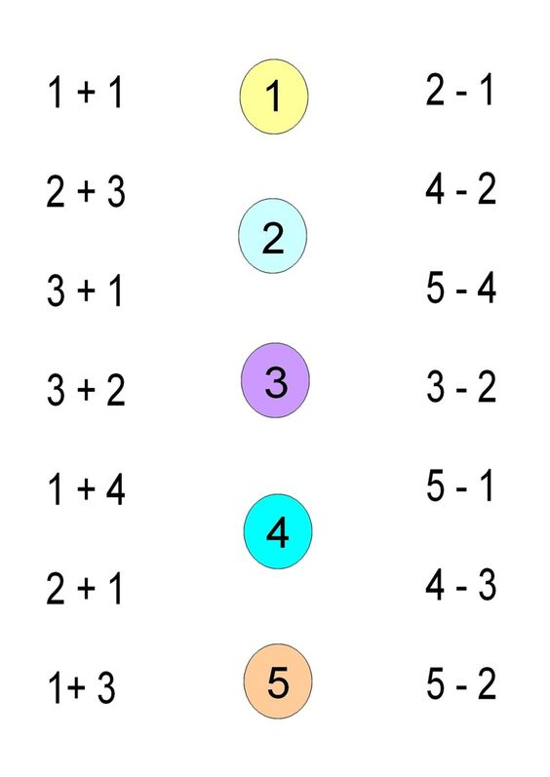

**IZRAČUNAJ, OBKROŽI PRAVI REZULTAT.**

